Taith Y Mentrau Iaith i Wlad y Basg- Chwefror 2016.

Aeth 9 o swyddogion y Mentrau iaith i wlad y Basg mis Chwefror, ymweliad tair noson i arsylwi, trafod a dysgu am rhai o’r gwahanol gynlluniau, prosiectau a datblygiadau yn y maes ieithyddol sydd yn digwydd yno. Dyma grynodeb i chi o’r daith:

Noson Un:
Hedfan o Fanceinion i Bilbao, 7 o’r criw gyda'i gilydd a chwrdd â Bethan Jones Menter Iaith Caerffili ac Emily Cole Mentrau Iaith Cymru yn Bilbao.
Noson yn Bilbao, cael ein blas cynta’ o “Pinchos” - bwyd bysedd ar gael ymhobman, tebyg i Tapas, hyfryd iawn!

Diwrnod 2:
Bws o Bilbao i Donostia, digon o amser i grwydro ychydig yn Bilbao gynta’ a gweld amgueddfa enwog y Guggenheim, o’r tu allan, dim amser i fynd mewn!
Cyrraedd Donostia ar ôl taith hwylus ar hyd traffordd drwy’r mynyddoedd- dyma’n union ddylai’r A470 fod! Cael ein tywys o amgylch y ddinas, i gael blas ar hanes a diwylliant y ddinas wych yma, gan Alan King, cyfieithydd o Sais sydd wedi byw’n Wlad y Basg ers degawdau ac yn siarad Basgeg a Chymraeg! 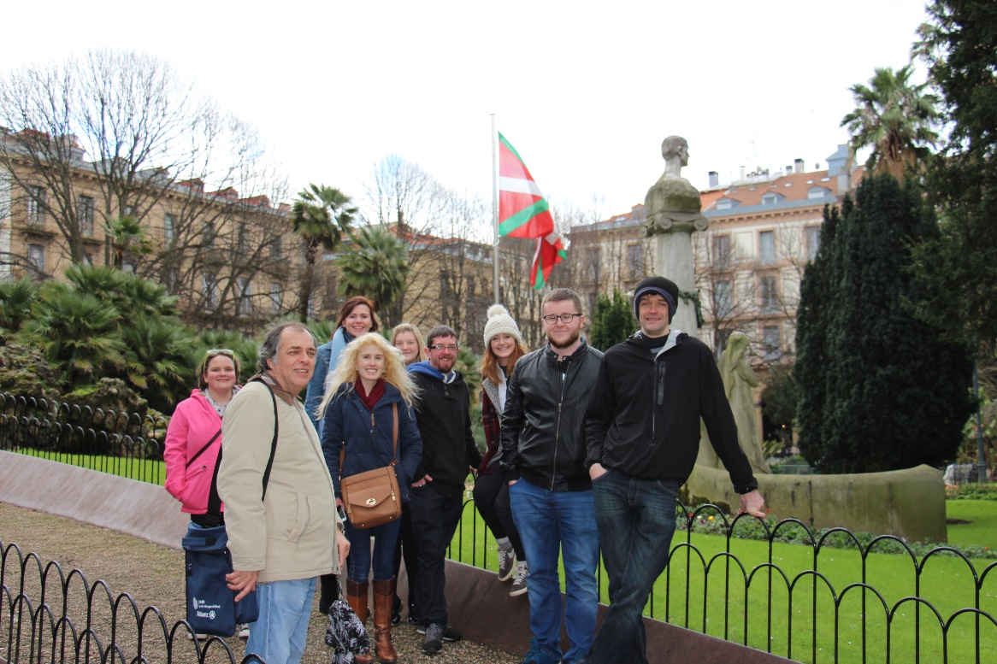 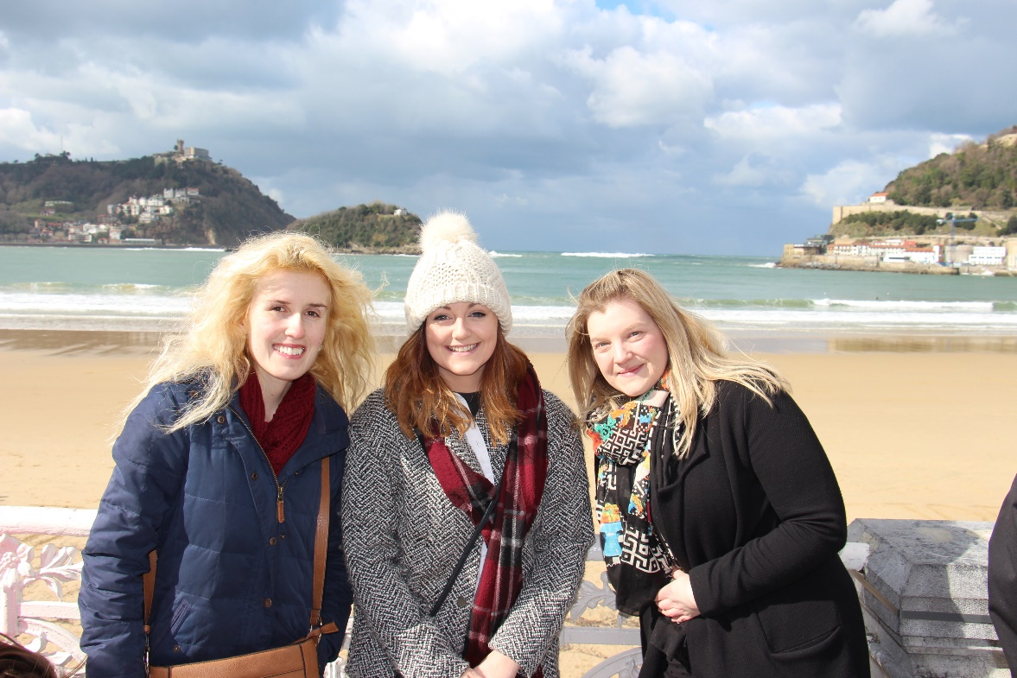
Uwchben: Y criw gyda Alan King
Gwaelod:Sara, Nia a Cathryn yn mwynhau’r golygfeydd yn Donostia

Cyfarfod wedyn gyda Jon Mentxakatorre o brosiect Hitzargiak. Yn y bôn, prif nod y prosiect Hitzargiak yw casglu a rhannu gwybodaeth am bob math o brosiectau ar draws Ewrop sydd â’r nod o hyrwyddo a hybu ieithoedd lleiafrifol. Mae’r prosiect yn rhan o ddigwyddiadau i ddathlu fod Donostia yn brifddinas celfyddyd Ewrop 2016. Prosiect rhannu syniadau ac arfer dda, tebyg ella i ran o rôl Mic i’r Mentrau ond ar raddfa llawer mwy. Roedd Jon yn gweithio i adran cynllunio ieithyddol prifysgol Bilbao ac maent yn un o brif bartneriaid y prosiect. Roedd gan Jon ddiddordeb yn y ffordd mae rhwydwaith y mentrau yn cyd-weithio a’i gilydd, ac mae Emily yn barod wedi casglu nifer o enghreifftiau o brosiectau diddorol gan y mentrau fydd yn cael eu rhannu gyda’r prosiect yma.
Os am fwy o wybodaeth am y prosiect gweler y wefan: http://dss2016.eu/en/life/hitzargiak neu os am rannu gwybodaeth am brosiect gan eich menter rydych chi'n meddwl sy’n werth ei rannu cysylltwch ag Emily: emily@mentrauiaith.cymru
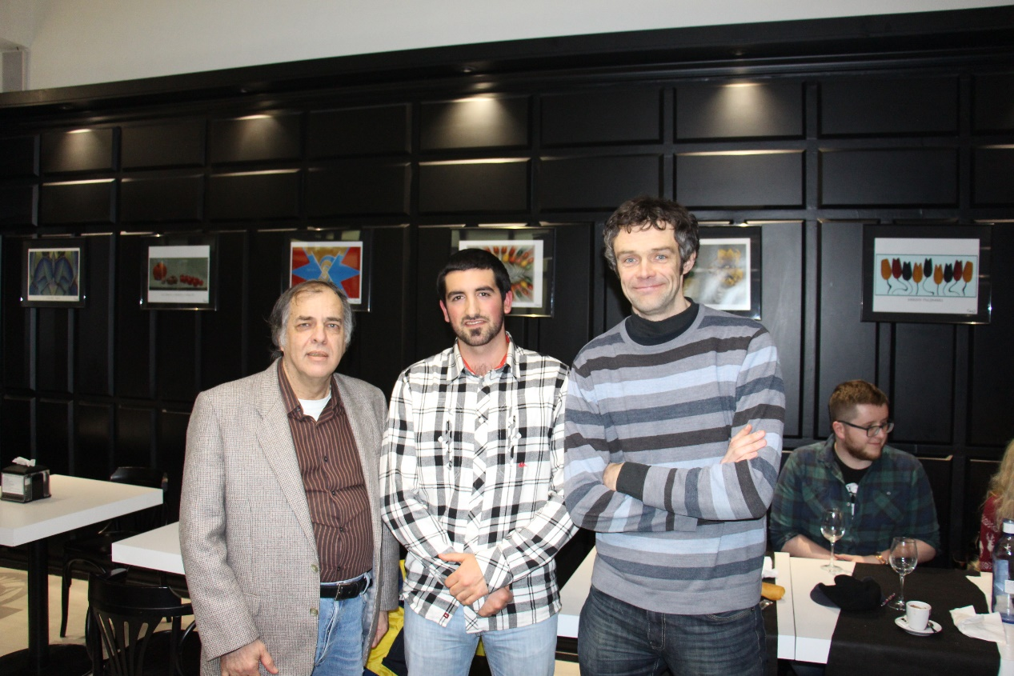
Alan, Jon Mentxakatorre a Meirion

Diwrnod 3:
Ymweld â Azpeitia.
Yn dilyn noson hwyliog yn crwydro ardal hen dref Donostia bu rhaid codi’n fore i ddal bws i dref Azpeitia, dyna oedd y cynllun beth bynnag, ond er gwaetha cerdded strydoedd Donostia am bron i awr ni chafodd Cadeirydd Mentrau Iaith Cymru hyd i’r safle bws cywir- yn y diwedd cafwyd tacsis draw i Azpeitia! Tref fyny yn y mynyddoedd, golygfeydd godidog. Yno cafwyd croeso cynnes gyda Choffi a Te a Tost yn dod am ddim i’r criw o Gymru a rhain yn cael ei mwynhau’n fawr gan y teithwyr blinedig. Yno roeddem yn cyfarfod â Garbiñe Bereziartua Etxeberria (Garbi) ffrind i Meirion oedd wedi trefnu cyfarfodydd i ni yno. Yn gyntaf aethom i neuadd fawr oedd yn ganolfan Fasgeg, tebyg i Soar ym Merthyr ma' siŵr, hen neuadd fawr wedi ei hadnewyddu gyda chaffi yno, roedd hi'n sefyll ar sgwâr hynafol ble’r oedd marchnad draddodiadol. Mae nifer siaradwyr Basgeg yr ardal yma’n tua 90%, yn wir roedd awyrgylch y lle’n gwneud rhywun yn eithaf emosiynol.
Cafwyd cyfarfod fyny grisiau yn y ganolfan, yn siambr y cyngor lleol, gyda chynrychiolwyr o Uema. 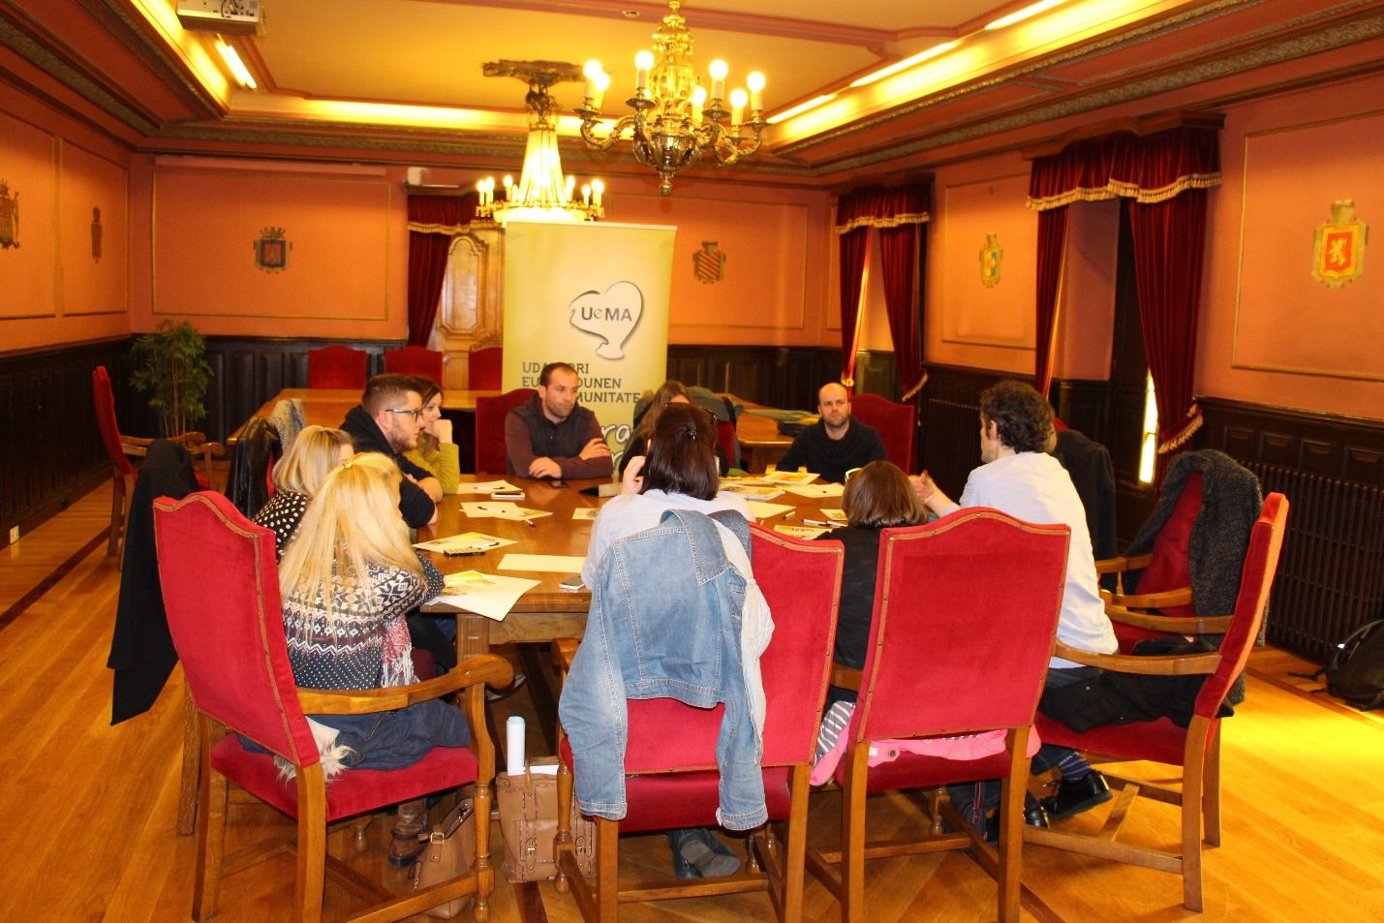 Mae Uema’n endid sy’n cefnogi cynghorau tref sy’n gweithredu drwy’r iaith Basgeg, mae tua 70 cyngor tref yn gwneud hyn bellach, trefi sydd a canran o 70% neu uwch yn siarad Basgeg. Syndod oedd oed (Ifanc) y criw yma, yn wir daeth maer y dref hefyd atom am sgwrs ac roedd ef hefyd yn eithaf ifanc ac yn anffurfiol. Roedd ei anffurfioldeb yn chwa o awyr iach, hynny yw roedd agwedd o os ydi rhywun ddigon da, nid oes ots am ei oed na gwisg, dim ond yr hyn mae’n ei wneud. Mae’r cynghorau tref yng Ngwlad y Basg yn debycach I gynhorau sir I ni yng Nghymru felly gyda llawer o bwerau o ran gwasanethau ac ati. Cafwyd cyfarfod ddiddorol ac egnïol yn trafod cefnogi ieithoedd lleiafrifol, roedd brwdfrydedd a syniadau'r criw ifanc yma o Uema yn fraint i’w weld. http://www.uema.eus/
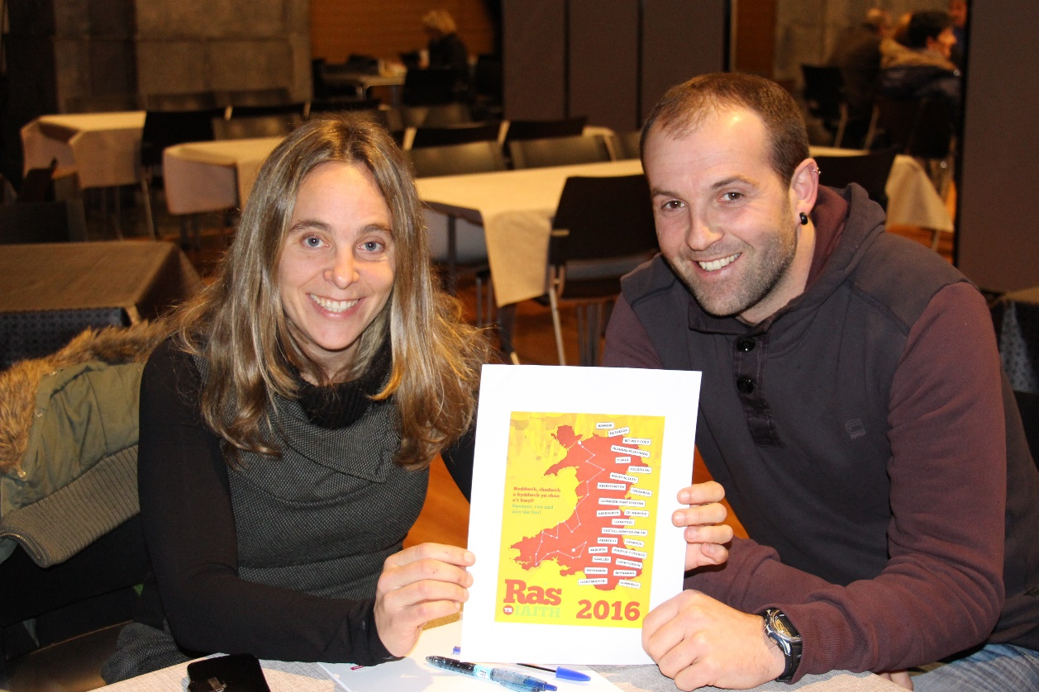
Cadeirydd Uema yn cefnogi ras yr Iaith!

Ysgol “Drochi” Basgeg:
Cafwyd cyfle ar bnawn yr 3ydd diwrnod i fynd i “ysgol drochi” Basgeg yn nhref Azpeitia Pwrpas yr ysgol oedd rhoi cyfle i blant o wledydd eraill, neu o ardaloedd o Sbaen, fynd i’r ysgol unwaith yr wythnos i ddysgu’r iaith Fasgeg gyda’r bwriad o wella ei sgiliau i ddilyn addysg yn yr iaith. Cafwyd croeso arbennig yn yr ysgol a chyfle i’r criw ar y daith arsylwi gwersi amrywiol gyda phlant oed cynradd. Roedd y plant wedi dod i Wlad y Basg o bedwar ban byd, Romania, Uruguay, Costa Rica yn rai enghreifftiau. Rhyfeddod mwyaf oedd nifer yr ieithoedd oedd rhai o’r plant yn gallu siarad, 4, weithiau 5 iaith wahanol a dal ddim yn ddeg oed, dangos be sydd yn bosib!
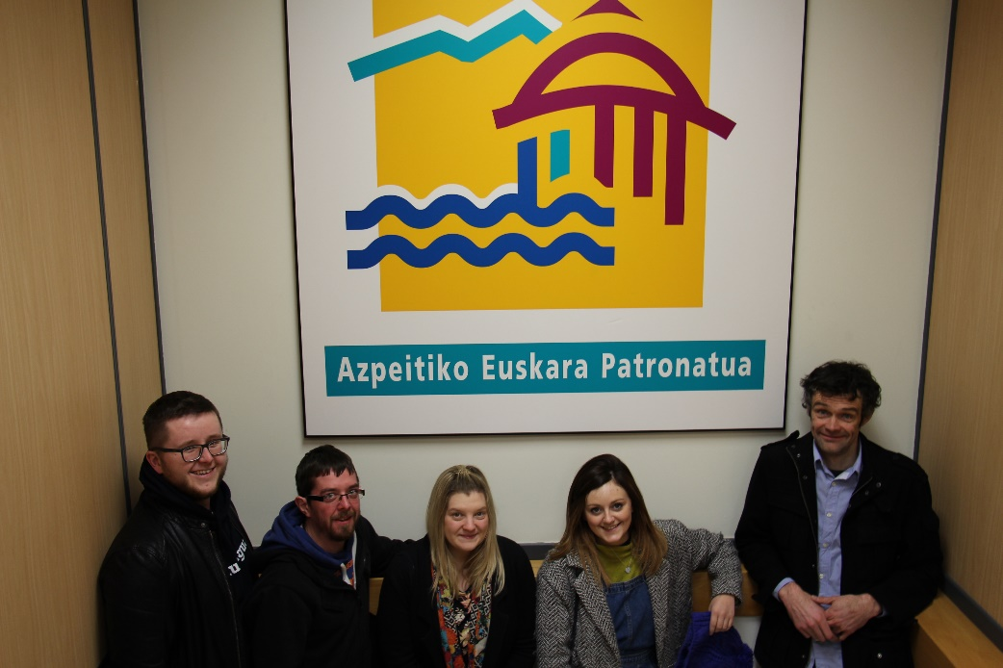
Rhai o’r criw yn yr ysgol.

Gadael Azpeitia wedyn, ar ôl pryd hyfryd mewn caffi traddodiadal, a dal y bws nôl i Donostia.
Nôl yn y ddinas cwrdd gyda Begoxtu, un arall o gysylltiadau Meiron yn Ngwald y Basg a mynd gyda hi i gyfarfod dyn o’r enw Zigor Etxeburua Urbizu. Gwleidydd yn gweithio i un o’r pleidiau cenedlaetholgar, Euskal Herria Bildu, bu i’w blaid enill rheolaeth o gyngor mawr yn ardal Donostia a daeth ef yn reolwr polisi iaith i sir Gipuzkoa. Tra yn y swydd newidiodd prif iaith y cyngor o Sbaeneg i Fasgeg, cafwyd cyflwyniad a thrafodaeth hynod ddiddorol gyda ef ynghylch newid meddyliau pobl, bod yn gadarn yn yr hyn rydych yn ei gredu, a fwy na dim “gneud, ddim dim ond deud”.
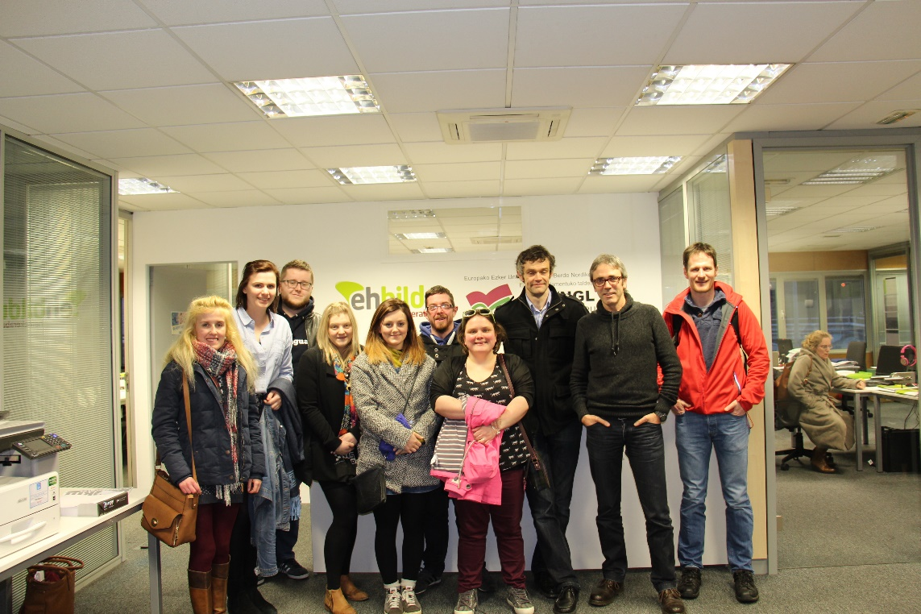

Diwrnod 4:
Diwrnod ola’r daith cafwyd taith trên hyfryd i fyny i dref Andoain, ardal fynyddig uwchben Donostia a golygfeydd hyfryd o fynyddoedd wedi eu gorchuddio â siôl o eira gwyn, gwefreiddiol. Yno roeddem i gyfarfod Paul Bilbao, mae Paul yn un o fawrion yr iaith yng Ngwlad y Basg, yn enwog drwy Ewrop am ei frwdfrydedd, profiad a’i wybodaeth yn y maes ieithoedd lleiafrifol. Roeddem yn cwrdd ag ef mewn parc diwydiannol ble mae pob cwmni yn gweithio drwy’r iaith Fasgeg. Yno mae'r papur newydd dyddiol yn cael ei greu a’i argraffu ac yn y stad mae prif swyddfa Kontseila, sef corff ymbarél sy'n cefnogi’r holl fudiadau Basgeg.
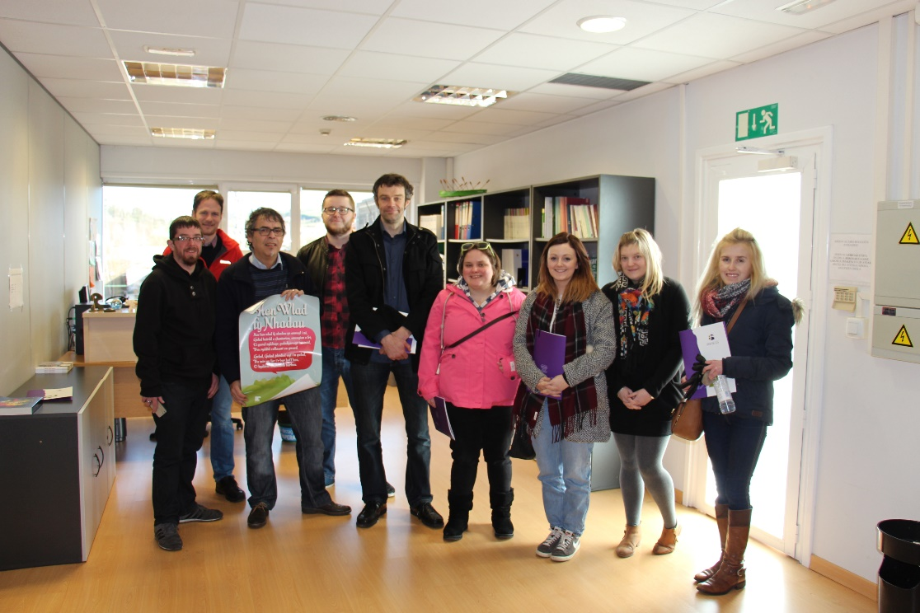
Cafwyd cyflwyniad ysbrydoledig a tu hwnt o gynhwysfawr gan Paul yn trafod sefyllfa’r iaith, yn ogystal a modelau o gynllunio iaith mae Kontseilua yn eu defnyddio. Roedd cyflwyniad i Paul yn uchafbwynt i mi, yn dangos beth sydd yn bosib a’i bendantrwydd a syniadaeth yn wirioneddol ysbrydoledig.
Roedd y model 4 colofn a drafodwyd gan Paul, sef y 4 colofn angenrheidiol o- Ddeddfwriaeth, Cynllunio, Economi a Diddordeb a Chefnogaeth y Cyhoedd yn tu hwnt o ddiddorol. http://kontseilua.eus/

Mae cael y cyhoedd yn gefnogol i ni fel mentrau, boed yn siaradwyr Cymraeg, dysgwyr neu’n ddi-gymraeg yn hanfodol i ni dyfu a chyrraedd ein hamcanion.

Casgliadau:
Roedd pawb wedi mwynhau’n ofnadwy, oedd roedd elfen gymdeithasol i'r daith a cafwyd digonedd o hwyl, ond hefyd fe ddysgon llawer am iaith a gwlad sydd mor debyg i ni o ran ei sefyllfa.
Mae pendantrwydd yr unigolion bu’ i ni gyfarfod i wneud gwahaniaeth dros ei hiaith yn aros yn y côf, ac mae pawb aeth ar y daith yn cytuno mae nid dyma’r tro ola’ bydda nhw’n ymweld efo'r wlad arbennig hon.
Iwan Hywel

